
哈尔滨工业大学

计算学部
2026年春季学期
《软件架构与中间件》课程

实验报告

Lab 1：简易消息中间件开发

姓名 | 学号 | 联系方式
XXX | 22NNNNNNN | Email/手机号码
XXX | 22NNNNNNN | Email/手机号码

学号： |  | 姓名：
学号： |  | 姓名

实验概述

实验目的
1）学习事件系统型软件架构风格
2）学会使用观测者模式或者订阅发布模式对事件系统进行建模分析
3）能够独立开发简单的消息中间件
4）能够灵活应用所开发的中间件到实际系统

实验要求
1）2人结对成组
2）不可借助开源消息中间件框架
3）模拟实现一种简单的消息中间件，能达到对系统功能解耦的目的
4）分析消息中间件的吞吐率等非功能指标
5）应结合前序课程中进销存系统(或其他实际软件系统)进行分析，给出哪些场景可以运用该消息中间件
6）应该出设计过程和实现细节

设计方案
【应给出整个消息中间件的建模过程等内容，着重阐述观测者模式如何运用】

程序实现

开发环境与工具
【描述开发语言、开发环境与工具等】

实现要点说明
【对代码中关键部分予以解释和说明等】

中间件测试与应用

中间件测试与验证
【对中间件的非功能测试等】

实际系统中的运用
【结合前期课程项目系统或其他实际软件系统，解决其中的消息订阅/分发问题等】

结对开发过程记录
（1）角色切换与任务分工
表1-1结对开发角色与任务分工
日期 | 时间(HH:MM - HH:MM) | 驾驶员角色 | 领航员角色 | 本段时间的任务
【注意】该表格可自行增加更多的行。

（2）工作日志
由领航员负责记录，记录结对开发期间的遇到的问题、两人如何通过交流合作解决每个问题的。

表1-2 结对开发工作日志
日期/时间 | 问题描述 | 最终解决方法 | 交流过程
【注意】该表格可自行增加更多的行

（3）结对开发工作现场照片
请其他同学帮助拍摄结对开发现场照片至少2张或讨论记录结屏。
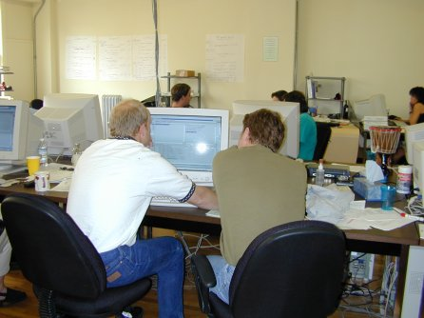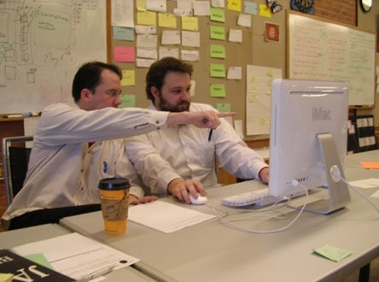

结对开发现场照片1 结对开发现场照片2

实验总结
【本实验的收获与不足，对事件系统架构风格、观测者模式、消息中间件等的理解】

教师评语

